
Sbor dobrovolných hasičů Všestary

pořádá


v sobotu 11. dubna 2026 od 9.00
sběr železného šrotu

Prosíme občany, aby tento sběr přichystali
před své domy v sobotu v ranních hodinách.
Staré železo bude nakládáno a sváženo členy sboru.
S velkými a těžkými kusy rádi pomůžeme.
Za pomoc a spolupráci Vám předem děkujeme.

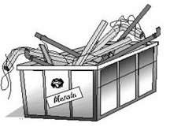
Krásné jaro na uklizených zahradách a dvorech přejí

členové SDH Všestary

